ГОДИШЕН
ДОКЛАД
ЗА ДЕЙНОСТТА

2018 година

Годишният доклад за дейността на “ДКЦ Чайка” ООД, гр.Варна за 2018 г. е изготвен съгласно изискванията на чл. 39 на Закона за счетоводството, чл. 100н, ал. 7 и 8 от ЗППЦК и Приложение № 10 към Наредба N:2 от 17.09.2003г. за проспектите при публично предлагане и допускане до търговия на регулиран пазар на ценни книжа и за разкриването на информация (Приложение № 10), на база анализ на развитието, пазарните тенденции и присъствие, обществената, макро- и микро-икономическата среда, финансово-икономическото състоянието на дружеството за 2018 г. и перспективите за развитие.

21.03.2019 г. Управител:................................................
гр.Варна (Румен Илиев Димов)

I. ОБЩА ИНФОРМАЦИЯ

Дружеството е вписано в Търговския регистър към Агенцията по вписванията с ЕИК 103514755

Фирма: “ДКЦ Чайка ”E ООД
Седалище: гр.Варна
Адрес на управление: гр.Варна
Предмет на дейност: Осъществяване на извънболнична медицинска дейност
Собственост: Дружеството е:
100% - общинска собственост;

Капитал: Дружеството е с капитал 314 700лв., разпределен в 3 147 бр. дялове с номинална стойност 100 лв. всеки един.

Съдружници: | Участие в капитала:
Община Варна | 100.00%
Общо: | 100.00%

Органи на управление: За периода от 01.01.2018 до 31.12.2018г. дружеството се управлява и представлява от: Д-р Румен Илиев Димов;
Едноличният собственик на капитала – Община Варна, чрез Общински съвет – Варна, който упражнява правата на Общината, като решава въпросите по компетентността на Общото събрание

Лицензии, разрешителни
за осъществяване на
дейността: Удостоверение № 0138/11.12.2018 издадено от Министерство на
здравеопазването -РЗИ Варна
Лицензия за използване на източници на йонизиращи лъчения за медицински цели, Рег.№ 5265, Серия О, издадена от АЯР

Свързани лица: Община Варна като едноличен собственик на капитала.
Свързаност е налице и по отношение на изпълнителните
служители, представляващи дружеството.

II. ХАРАКТЕРИСТИКА НА ДЕЙНОСТТА (съгл. чл.39, т.1 от ЗС)

Осъществяваната от “ДКЦ Чайка ”ЕООД основна дейност е:
- Осъществяване на извънболнична медицинска дейност;

Реализираните приходи по видове услуги от дейността за 2018 г. и тяхното изменение спрямо 2017 г. са както следва:

(хил.лв.)
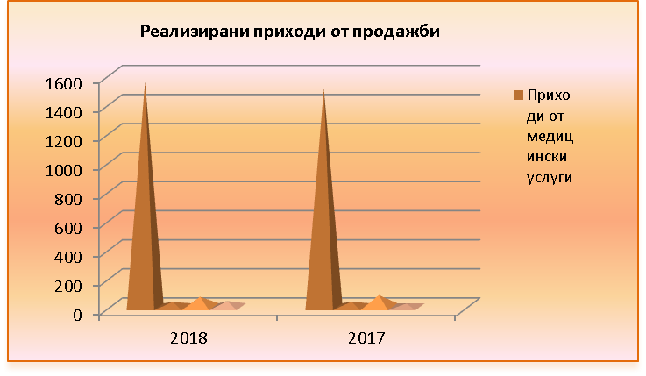

Реализираните услуги в натурално изражение за 2018 г. и тяхното изменение спрямо 2017 г. са както следва:
Реализирани услуги в количествено изражение
Видове стоки/ продукти/услуги | 2017 | 2016 | изменение %
Приходи от медицински услуги | 1505 | 1444 | 104%
Наеми | 36 | 33 | 109%
Приходи от финансиране | 81 | 49 | 165%
Други | 23 | 26 | 88%
Общо приходи от продажби | 1645 | 1552 | 106%

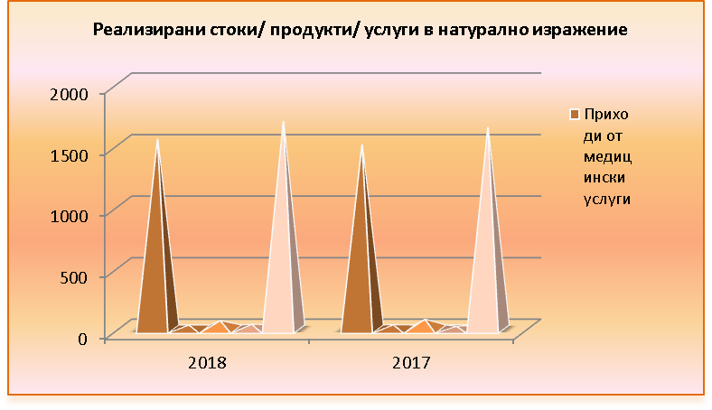
Относителният дял на реализираните услуги в приходите от продажби на дружеството за 2018 г. и неговото изменение спрямо 2017 г. (съгл. т.1 от Приложение № 10) е както следва:
 |  |  | (%)
Относителен дял в приходите от продажби
по видове стоки/ продукти/услуги | 2018 | 2017 | изменение %
Приходи от медицински услуги | 0.915 | 0.915 | 100%
Наеми | 0.020 | 0.022 | 92%
Приходи от финансиране | 0.041 | 0.049 | 84%
Други | 0.024 | 0.014 | 169%

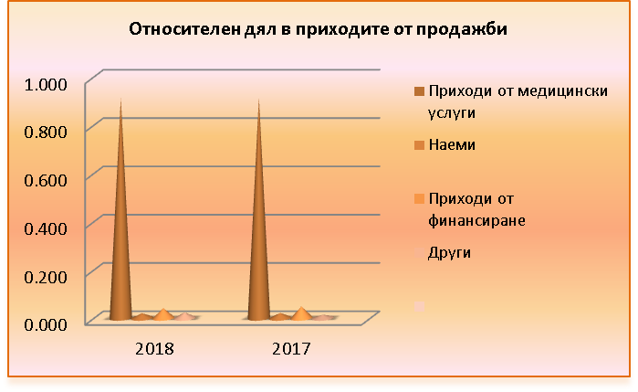

“ “ДКЦ Чайка ”EООД” реализира своите услуги на вътрешни пазари (съгл. т.2 от Приложение № 10):
Реализираните на вътрешните пазари приходи по видове услуги от дейността за 2018 г. и тяхното изменение спрямо 2017 г. (съгл. т.2 от Приложение № 10) са както следва:

 |  |  |  |  |  | (хил.лв.)
Реализирани приходи от продажби
по видове стоки/ продукти/услуги | 2018 |  | 2017 |  | изменение %
по видове стоки/ продукти/услуги | външни пазари | вътрешни пазари | външни пазари | вътрешни пазари | външни пазари | вътрешни пазари
Приходи от медицински услуги | 0 | 1551 | 0 | 1505 | 0% | 103%
Наеми | 0 | 34 | 0 | 36 | 0% | 94%
Общо приходи от продажби | 0 | 1585 | 0 | 1541 | 0% | 103%

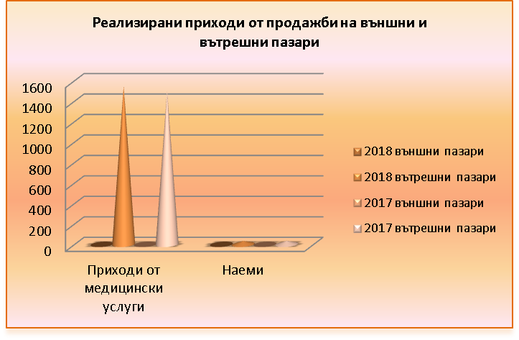

Основните клиенти на “ ДКЦ Чайка ”ЕООД, техния относителен дял в общите приходи от продажби за 2018г. и изменението спрямо 2017г. (съгл. т.2 от Приложение № 10) са както следва:
Основни клиенти на "ДКЦ Чайка " ЕООД
Наименование | относителен дял
Наименование | 2018 | 2017г. | Изменение %
РЗОК | 70.006 | 72.438 | 97%
ЗАД Булстрад Живот В.И.Г АД | 6.415 | 5.673 | 113%
Биск 2012 ЕООД | 2.798 | 2.880 | 97%
ЗАД България АД | 2.610 | 2.029 | 129%
ОЗОК АД | 0.194 | 0.286 | 68%
Други | 17.977 | 16.694 | 108%
Общо | 100% | 100%
Видно от таблицата основните клиенти на “ДКЦ Чайка ” ЕООД, чийто относителен дял надхърля 10% от приходите от продажби са, (съгл. т.2 от Приложение № 10) както следва:

Основни клиенти на "ДКЦ Чайка ЕООД с относителен дял над 10% от приходите от продажби
Наименование | относителен дял % | ЕИК | седалище и адрес на управление | връзка / взаимоотно-шения с дружеството
РЗОК | 70 | 1218582201450 | гр.Варна бул.Цар Освободител 76 | Договор
Основните доставчици на “ ДКЦ Чайка ” ЕООД, техния относителен дял в общите разходи за 2018г. и изменението спрямо 2017г. (съгл. т.2 от Приложение № 10) са както следва:
Основни доставчици на "ДКЦ Чайка " ЕООД
Наименование | относителен дял
Наименование | 2018 | 2017г. | Изменение %
Материали
Хроно ООД | 9.404 | 9.594 | 98%
Мост Енерджи АД | 8.599 | 2.009 | 428%
Тодем ООД | 8.185 | 0.000 | 0%
Електроразпределение север АД | 2.874 | 13.424 | 21%
Билмед ЕООД | 2.105 | 2.146 | 98%
БТК ЕАД | 1.748 | 1.857 | 94%
Офис консумативи ООД | 1.607 | 1.865 | 86%
Услуги
Зонар ЕООД | 18.692 | 20.579 | 91%
Илан Мед.апаратура ООД | 3.615 | 1.650 | 219%
Медикал Рисърчис ЕООД | 2.670 | 3.640 | 73%
Перси 92 ЕООД | 2.427 | 1.087 | 223%
Радиографик ООД | 2.403 | 12.796 | 19%
Елпак лизинг ЕООД | 2.259 | 0.000 | 0%
Други доставчици | 33.413 | 29.353 | 114%
Общо | 100% | 100%

Видно от таблицата основните доставчици на “ДКЦ Чайка ” ЕООД, чийто относителен дял надхърля 10% от разходите за суровини и материали (съгл. т.2 от Приложение № 10) както следва:
Основни доставчици на "ДКЦ Чайка "ЕООД с относителен дял над 10% от разходите за суровини/ материали / външни услуги
Наименование | относителен дял % | ЕИК | седалище и адрес на управление | връзка / взаимоотно-шения с дружеството
Зонар ЕООД | 18.692 | 200275354 | гр.Бургас, ж.к Лазур, бл.68 | Договор

- РИСКОВЕ, ПРЕД КОИТО Е ИЗПРАВЕНО ДРУЖЕСТВОТО

При осъществяване на дейността си “ДКЦ Чайка” ЕООД е изложено на определени рискове, които оказват въздействие върху неговите резултати.

- Систематични рискове:

- Политически риск:

Политическият риск отразява влиянието на политическите процеси в страната, които от своя страна влияят върху възвръщаемостта на инвестициите. Определящ фактор за дейността на даден отрасъл и респективно дейността на фирмата е формулираната от правителството дългосрочна икономическа програма, както и волята да се осъществяват набелязаните приоритетни стъпки. Степента на политическия риск се асоциира с вероятността за промени в неблагоприятна посока на водената от правителството икономическа политика или в по-неблагоприятния случай - смяна на правителството и като следствие от това с опасността от негативни промени в инвестиционния климат.
В условията на международна нестабилност, породена и от надигащия се тероризъм, политическият риск зависи от мерките, които правителството предприема за противодействие и за ограничаване на негативните ефекти от кризата. Икономическата и фискална политика на правителството е насочена към:
- постигане на трайна макроикономическа устойчивост;
- стимулиране конкурентоспособността на икономиката;
- подобряване качеството на социалните системи и стандарта на живот.

Основните политически рискове за България засягат:
- Стабилността на българското правителство - от това до голяма степен зависи изпълнението на заложените големи енергийни и инфраструктурни проекти, тъй като те са пряко зависими от подкрепата на правителствения орган. Политическата несигурност кара правителството да се концентриа върху популистки мерки с цел да се хареса на избирателите за сметка на разходи, които да доведадат до растеж в по-дългосрочен план. Бюджет, който да се хареса на всички – и на протестиращите за повече социални помощи, и на протестиращите за по-малко корумпирана държава, и на бизнеса. На пръв поглед с финансовата рамка на държавата за следващите години правителството се е опитало да постигне точно това: да увеличи социалните плащания, като едновременно с това маркира някакви намерения за реформи в администрацията, образованието и здравеопазването.
- Бавното възстановяване от икономическата криза. В тази насока следва да се обърне внимание на: действителния растеж – дали ще отговори на правителствените прогнози; очакваното покачване на износа; възможността на правителството да взима изгодни заеми на международните пазари; полаганите усилия за умерено възстановяване на вътрешното потребление;
- Извършените реформи и оптимизирането на процеса по усвояване на средства от ЕС. Наблюдение на: реформите в неефективните пенсионно-осигурителни системи, здравната система и образованието; административната координация при финансирането на проекти от ЕС, подобряване процеса на отпускане, координиране и управление на средствата по европейски програми;
- Борбата срещу корупционните практики и организиранатаи битова престъпност - резултатите рефлектират върху доверието на Европа и чуждестранните инвеститори;
- Оценката на международните рейтингови агенции за стабилността на публичните финанси на страната.
- Правителствата се ангажират с деклариране, че ще продължават да провежда консервативна и дисциплинирана фискална политика, поддържаща референтни нива на бюджетен дефицит и стабилност в трансфера на публични финанси.

- На база посоченото и познаването на политическата среда в страната, към момента на изготвяне на настоящия доклад, оценяваме политическия риск като: висок .

- Макроикономически рискове:

Икономиката на България като малка държава е силно зависима от европейската и световната икономика. Подобрението на водещите индикатори за еврозоната формират очаквания за нейното бавно и постепенно възстановяване. В краткосрочен план вътрешното търсене се очаква да бъде благоприятно повлияно от забавянето на инфлационните процеси.
Конюктурноводещите индикатори показаха известно подобрение през последните месеци, но основните пазарни движещи сили се очаква да останат силно променливи. Темповете на възстановяване на световната икономика се очаква да останат умерени. В същото време, с нарастване на структурните предизвикателства, икономическата активност в развивашите се страни показа известна загуба на инерция.
Пазарните обеми, както и маржове се очаква да продължат да бъдат под натиск, независимо от очакваното възстановяване на икономиката.
Очакванията за бизнес климата са предпазливо оптимистични.
Най-голяма все още част от икономическия растеж се дължи на ударното усвояване на европейски средства.
Според министерство на финансите, рамката на бюджета за 2017г. "е изготвена на база консервативна прогноза за основните макроикономически показатели".

- Валутен риск:

Валутният риск обобщава възможните негативни импликации върху възвращаемостта на инвестициите в страната, вследствие на промени във валутния курс. Като гарант за макроикономическата стабилност, България ще запази паричния съвет при съществуващото равнище на фиксиран валутен курс от 1.95583 лева за 1 евро до присъединяването на страната към еврозоната.
Поскъпването на долара влияе пряко върху стойността на номиналния внос и износ, като от гледна точка на българската икономика оскъпява вноса в долари. Положителните ефекти за икономиката на България от обезценяването на еврото спрямо долара са по-значими от негативните. В търговията си с трети страни България се разплаща най-често в долари, делът на които е значително по-висок от средния за еврозоната, а делът на доларовите разплащания при вноса е по-голям от този при износа. Поскъпването на долара спрямо еврото ще доведе до влошаване на условията на търговия за България с държави извън ЕС при запазване на цените на суровините на същото ниво. Негативният ефект от поскъпването на долара върху условията на търговия обаче се компенсира частично от реакцията на доларовите цени на суровините спрямо динамиката на курса на долара, която е низходяща. България е нетен вносител на първични стоки, каквито са металите и храните, и че делът на разплащанията в долари във вноса е по-висок от този в износа, БНБ очаква поскъпването на долара спрямо еврото да влоши за България условията на търговия за тази група стоки.

От друга страна, в зависимост от степента, в която по веригата на предлагането по-високите вносни цени се пренасят в страната, може да се очаква повишаване на крайните цени и/или понижаване на печалбите на фирмите.
- На база посоченото и познаването на икономическата среда в страната, към момента на изготвяне на настоящия доклад, оценяваме валутния риск като: среден.

- Инфлационен риск:

Инфлацията в страната е важен фактор, касаещ реалната възвращаемост на инвестициите в България. Основните рискове, свързани с инфлацията се отнасят до развитието на международните цени и до темпа на икономически растеж в страната. Средногодишната инфлация остана ниска под влияние на благоприятната конюктура на международните пазари на суровини. Цената на петрола пада поради факта, че държавите в ОПЕК и извън картела се задължават да споразумението за понижение на добива, което влиза в сила от 1 януари 2017 г. Свиването на продукцията в рамките на общо 1,8 млн. барела дневно ще бъде осъществено на няколко етапа. Това косвено се отразява и върху цените на горивата, а оттам върху разполагаемия доход на хората, които могат да купуват стоки и услуги с по-висока добавена стойност. Това положение може да е временно предвид несигурната политическа обстановка в Близкия изток, която би довела до повишаване цената на петрола.

Слаб оптимизъм дава Българската енергийна борса, която реално заработи от началото на годината. Възможността за сключване на двустранни договори на борсата ще увеличи търгуваните количества, а се очаква това да се отрази и на цената - в посока надолу. Но съществува опасност от структурни изкривявания на енергийния пазар, а от там и промяна в логиката на икономическия живот.
В същото време ниският икономически растеж на българската икономика запазва базисната инфлация на ниско равнище към днешна дата, тъй като домакинствата се адаптираха към несигурната икономическа среда и продължават да спестяват, свивайки вътрешното потребление.

Годишна инфлация, измерена чрез Индекс на потребителските цени, по години
2008 г. | 2009 г. | 2010 г. | 2011 г. | 2012 г. | 2013 г. | 2014 г. | 2015 г. | 2016 г. | 2017 г. | 2018 г.
7.8% | 0.60% | 4.50% | 2.80% | 4.20% | -1.60% | -0.90% | -0.40% | -0.80% | 2.10% | 2,7%
Източник: НСИ
Силно негативен момент както за икономиката, така и за бюджета е, че страната още не е излязла от дефлационните процеси. Според МФ вече има сигнали за оттласкване, най-вече заради повишените цени на електроенергията. Повишаването на инфлационните очаквания предполага засилване на инвестициите в икономиката и нарастване на търсенето на работна ръка, което вече се забелязва.
- На база посоченото по-горе, към момента на изготвяне на настоящия доклад, оценяваме инфлационния риск като: среден .

- Риск от лицензионни режими:

Отговорните власти провеждат политика по намаляване броя на отежняващите лицензии и разрешителни, и опростяване на тези, които останат в сила. Това ще окаже благоприятно влияние върху ограничаването на бюрокрацията и корупционните практики. Създадена е и информационна система - административен регистър на регулаторните режими (лицензионни, разрешителни, регистрационни, съгласувателни).

Дейността на дружеството ни изпитва затруднения от наличните лицензионни режими, такива като разрешителни за дейности на лекари специалисти и диагностична дейност, издавани от РЗОК ,
На база посоченото по-горе и познаването на регулаторната среда, към момента на изготвяне на настоящия доклад, оценяваме риска от лицензионни режими като: висок.

- Други рискове, свързани с влиянието на основните макроикономически фактори:

Рискът, асоцииран със степента на стабилност и перспективите за растеж на националната икономика, влияе съществено при формиране на нагласите и поведението на инвеститорите.

Прогнозите на експертите за 2019г. са икономиката ще продължи да расте макар и леко да забавя темпото, постигнато през последните две години. И ако през изминалата 2018 г. напредъкът се е движел основно от износ и потребление, очакванията за 2019 г. са водещо да е вътрешното търсене. Аргументът - подобрени условия на пазара на труда. В допълнение лихвите по кредити и депозити ще останат ниски, като очакванията са заемите за фирмите и домакинствата да нараснат с по-високи темпове през новата година, което също ще повлияе на потреблението. То от своя страна ще доведе до умерена, но положителна инфлация през новата 2019 г.
Ако има двигател на икономиката, който през последната година не се активира, това са инвестициите. Очакванията обаче са през 2019 г. да има леко ускорение - заради еврофондовете и ниската цена на кредита. Според някои анализатори политическата несигурност може да отложи този процес за по-късен момент от годината. Други са по-оптимистично настроени – виждат политическите промени като шанс да се поведе дискусия за устойчиво развитие на страната - например как ръстът на икономиката да е по-бърз, по-балансиран и да се усеща от повече хора.
В същото време външните рискове за икономиката остават същите като през 2018 г. - свързани с по-ниския икономически растеж в Китай, забавяне на еврозоната и продължаващо влошаване на икономиката на Турция.
- Очакванията на повечето икономисти и организации са през 2019 г. БВП на България да расте с между 2.7% и 2.9%. Има и по-оптимистични прогнози, тъй като според анализатори икономическият цикъл на България все още е във фаза на растеж, а пикът й ще е към края на 2019 г. - началото на 2020 г.

- На база посоченото по-горе, към момента на изготвяне на настоящия доклад, оценяваме другите рискове, свързани с влиянието на основни макроикономически фактори като: средни

- Несистематични (микроикономически) рискове:

Традиционно несистематичните рискове се разглеждат на две нива – отраслов риск, касаещ несигурностите в развитието на отрасъла ни и общ фирмен риск, произтичащ от спецификите на дружеството ни.
- Отраслов (секторен) риск:

Появява се във вероятността от негативни тенденции в развитието на отрасъла като цяло, технологичната обезпеченост, нормативната база, конкурентната среда и характеристиките на пазарната среда за продуктите и суровините, употребявани в отрасъла. Рискът се свързва преди всичко с отражението върху възможността за реализиране на доходи в рамките на отрасъла и по-конкретно на технологичните промени или измененията в специфичната нормативна база.

Отраслите с голям потенциал в България, които следва да се стимулират от правителството са: туризъм, селско стопанство, IT сектор, иновации и аутсорсинг на услуги.
- На база посоченото по-горе и спецификата на отрасъла ни, към момента на изготвяне на настоящия доклад, оценяваме отрасловия риск като: среден .

- Технологичен риск:

Технологичният риск е производен от необходимите нови технологии за обслужване дейността на дружеството и от скоростта, с която се развиват те. Налице е обратна зависимост на този риск спрямо технологичното фирмено обезпечение.

- На база използваните от дружеството ни технологии и познаването на технологичните тенденции на развитие на бранша, към момента на изготвяне на настоящия доклад оценяваме технологичния риск като: много висок.

- Фирмен риск:

Свързан е с характера на основната дейност на дружеството, с технологията и организацията на цялостната му активност, както и с обезпечеността на дружеството с финансови ресурси. Подкатегории на фирмения риск са: бизнес риск и финансов риск. Основният фирмен риск е свързан със способността на дружеството да генерира приходи, а оттам и положителен финансов резултат.
Управлението на фирмения риск за дружеството ни засяга анализа на продуктите/услугите, които се предлагат от „ДКЦ Чайка ” ЕООД, обезпечеността с човешки ресурси, управленските решения на оперативно и стратегическо ниво, контрола върху прилагането на приетите планове и стратегии за развитие.
- На база посоченото по-горе и спецификата на дейността ни, към момента на изготвяне на настоящия доклад оценяваме фирмения риск като: среден.

- Финансов риск:

Финансовият риск на дружеството е свързан с възможността от влошаване на събираемостта на вземанията и изплащането на задълженията към банковите и др. институции, което би могло да доведе до затруднено финансово състояние.
Като основен проблем в макроикономически аспект са високите стойности на междуфирмена задлъжнялост. Негативен ефект върху предприятията и задлъжнялостта имат ниският ръст на БВП, неблагоприятният бизнес климат, свиването на инвестициите, нарастването на случаите с фактическа неплатежоспособност, фалитите и бавните процедури по несъстоятелност. Броят на необслужените кредити остава висок. Положително влияние върху задлъжнялостта може да се очаква от засилването на износа, ниските петролни цени, получаването на средства от ЕС и евентуалното ускоряване на икономическия ръст у нас благодарение на постепенното икономическо подобрение в страните на ЕС. Но основно решение на проблема засега е ускореното усвояване на еврофондове и по-достъпното, нисколихвено, банково финансиране за бизнеса, както и директивното налагане на срокове за разплащане.
Управлението на финансовия риск за дружеството ни е фокусирано върху оптимизиране на оперативните разходи /повишаване събираемостта на вземанията/ определяне на адекватни и конкурентоспособни цени на продуктите и услугите, адекватна оценка на формите на поддържане на свободни ликвидни средства.
- На база посоченото по-горе и анализа на финансовото ни състояние, към момента на изготвяне на настоящия доклад оценяваме финансовия риск като: висок.

- Ликвиден риск:

Неспособността на дружеството да покрива насрещните си задължения съгласно техния падеж е израз на ликвиден риск. Ликвидността зависи главно от наличието в дружеството на парични средства или на съответните им алтернативи. Другият основен фактор, който влияе силно е свързан с привлечения капитал. Той трябва да се поддържа в оптимално равнище, като се контролира както нивото на заемните средства, така и стойностите на задълженията към доставчиците и от клиентите на дружеството.
Управлението на ликвидния риск за дружеството ни изисква консервативна политика по ликвидността чрез постоянно поддържане на оптимален ликвиден запас парични средства, добра способност за финансиране на фирмената дейност, осигуряване и поддържане на адекватни кредитни ресурси, ежедневен мониторинг на наличните парични средства, предстоящи плащания и падежи.
- На база посоченото по-горе и анализа на задълженията на дружеството ни, както и съотношението между собствения ни и привлечен капитал, към момента на изготвяне на настоящия доклад оценяваме ликвидния риск като: среден.

- Ценови риск:

Ценовият риск се определя в две направления: по отношение на пазарната конюнктура и по отношение на вътрешнофирмените производствени разходи. Продажната цена трябва да бъде съобразена и с двата фактора, като се цели тя да покрива разходите на предприятието и да носи определена норма на печалба. Цената, съответно не следва да се отдалечава значително от дефинираната на пазара, тъй като това ще рефлектира върху търсенето на фирмените продукти/услуги.
Управлението на ценовия риск за дружеството ни изисква периодичен анализ и предоговаряне на договорните параметри с клиенти и доставчици съобразно пазарните промени.
- На база посоченото по-горе, пазарната конюнктура, както и себестойността на произведената от нас продукция / предлагани услуги, както и нивото на вътрешнофирмени разходи и нивото на печалбата ни, към момента на изготвяне на настоящия доклад оценяваме ценовия риск като: среден.

- Риск, свързан с паричния поток:

Рискът, свързан с паричния поток разглежда проблемите с наличните парични средства в дружеството. Тук от съществено значение е договорната политика, която следва да защитава фирмените финанси, като гарантира регулярни входящи потоци от страна на клиенти, както и навременни плащания на задълженията.

Управлението на риска, свързан с паричните потоци за дружеството ни изисква поддържане на положителна стойност на ликвидността, т.е. готовност за посрещане на текущите задължения.

- На база посоченото по-горе и анализа на входящите и изходящите ни парични потоци, към момента на изготвяне на настоящия доклад оценяваме риска, свързан с паричния поток като: среден.

- Кредитен риск:

Ако дружеството използва заемни средства, то тогава е изложено на кредитен риск. Възниква, когато съществува вероятност кредитополучателят да не изпълнява съзнателно или да е в невъзможност да изпълни поетия от него ангажимент по сключения договор за заем или когато клиентите на дружеството не са в състояние да изплатят изцяло или в обичайно предвидимите срокове дължимите от тях суми.
Управлението на кредитния риск за дружеството ни изисква предоставяне на отсрочени плащания (продажби с отложен падеж) на клиенти с дългогодишна история и партньорски взаимоотношения, добро финансово състояние и липса на нарушения по спазване на кредитния период. Кредитната ни политика има отношение към събираемостта на вземанията, които следва да се контролират текущо чрез ежедневен преглед на откритите позиции по клиенти и извършените плащания.
- На база посоченото по-горе, познаването на кредитната политика на банките, състоянието на банковавата система по време на финансова криза, както и кредитната политика на дружеството, към момента на изготвяне на настоящия доклад оценяваме кредитния риск като: висок .

- Инвестиционен риск:

Инвестиционният риск се изразява в това дали реалната доходност от направена инвестиция се различава от предварително планираната такава. Поради дефицита на финансов ресурс и съществуващата финансова криза, банките не финансират много от проектите, класирани по новите рискови матрици. Налага се преразглеждане на планираните инвестиции и специално внимание върху тези с критична значимост за успеха на дружеството и върху тези с бърза възвръщаемост.

За управление на инвестиционния риск се прилага политика на хеджиране - застраховка срещу неблагоприятни събития, която не ги предотвратява, но ограничава последиците от тях.

- На база посоченото по-горе и реализираните от нас инвестиционни мероприятия, към момента на изготвяне на настоящия доклад, оценяваме инвестиционния риск като: нисък .

- Регулативен риск:

Регулативният риск е свързан с вероятността да се понесат загуби в резултат на нарушения или неспазване на законовите и подзаконови нормативни актове или вътрешнодружествените документи, както и от загуби в резултат на интервенция на данъчните власти. Този риск се отнася и за промени в нормативната база, свързани с опазването на околната среда, както и с вероятността дружеството да не бъде в състояние да изпълнява предписанията и изискванията на екологичното законодателство и компетентните органи, за което да му бъдат налагани съответните наказания.

- На база посоченото по-горе, прилаганата от дружеството ни екологична политика и познаването на нормативната база, към момента на изготвяне на настоящия доклад, оценяваме регулативния риск като: без риск.

- Рискове, свързани с продуктите и пазарите:

Този риск се свързва с възможността на дружеството да произвежда продукти / услуги, които не могат да се реализират успешно на съществуващия пазар. Рисковете по отношение на пазарите са свързани с ограниченията, които налагат международните пазари по отношение стандартите за качество. Пазарната война се води предимно на база цена, което води до нейното редуциране.

Управлението на риска, свързан с продуктите и пазарите за дружеството ни изисква прецизна сегментация и анализ на потенциала на съществуващите пазарни сегменти и при необходимост – проучване на възможностите за диверсифициране на дейността (разработване на нови продукти и услуги за нови пазари).

- На база посоченото по-горе и изпълнението на продуктовата и пласментната ни политики, към момента на изготвяне на настоящия доклад оценяваме рисковете, свързани с продуктите и пазарите като: висок.

- Риск, свързан с корпоративната сигурност:

Този риск е актуален и засяга редица аспекти от фирмената сигурност като ефективно противодействие на нелоялната конкуренция; надеждна защита на търговската тайна; прилагане на практически мерки за редуциране и неутрализиране на корпоративни заплахи; мотивиране, обучаване и възпитаване на служителите за избягване пропуски в системата за фирмена сигурност.

- На база посоченото по-горе и познаване нивото на фирмена сигурност, към момента на изготвяне на настоящия доклад оценяваме риска, свързан с корпоративната сигурност като: среден.
 | Политически риск | Валутен риск | Инфлационен риск | Риск от лицензионни режими | Други рискове, свързани с влиянието на основни макроикономически фактори | Секторен риск | Технологичен риск | Фирмен риск | Финансов риск | Ликвиден риск | Ценови риск | Риск, свързан с паричния поток | Кредитен риск | Инвестиционен риск | Регулативен риск | Рискове, свързани с проуктите и пазарите | Риск, свързан с корпоративната сигурност
Много Висок |  |  |  |  |  |  | Х
Висок | Х |  |  | Х |  |  |  |  | Х |  |  |  | Х |  |  | Х
Среден |  | Х | Х |  | Х | Х |  | Х |  | Х | Х | Х |  |  |  |  | Х
Нисък |  |  |  |  |  |  |  |  |  |  |  |  |  | Х
Без риск |  |  |  |  |  |  |  |  |  |  |  |  |  |  | Х
 |  | Труднопроходимо поле (много висок / висок / среден)
 |  | Леснопроходимо поле (нисък / без риск)

III. АНАЛИЗ на ФИНАНСОВИ и НЕФИНАНСОВИ ПОКАЗАТЕЛИ (съгл. чл. 39, т. 2 от ЗС)

- Финансови показатели

Постигнатите от дружеството финансови показатели за 2018 г. спрямо 2017 г. са както следва:

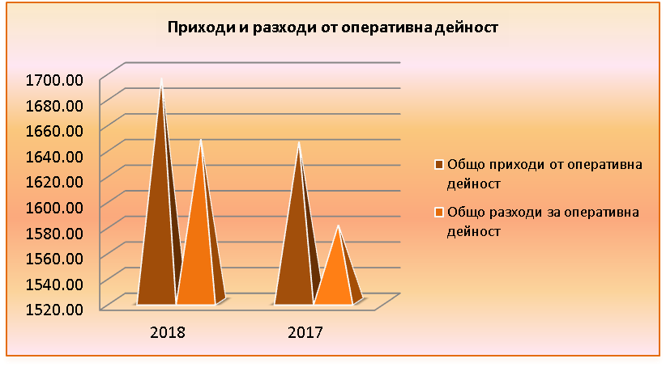

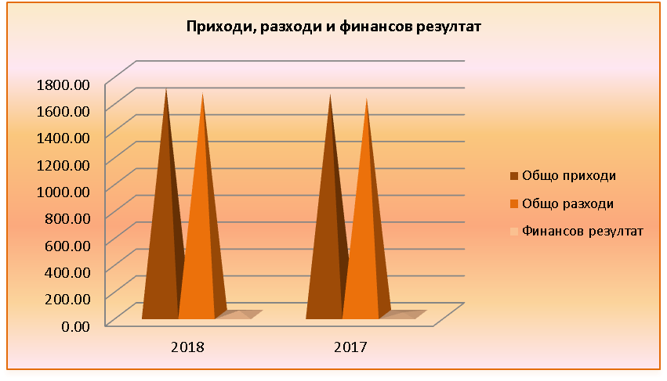

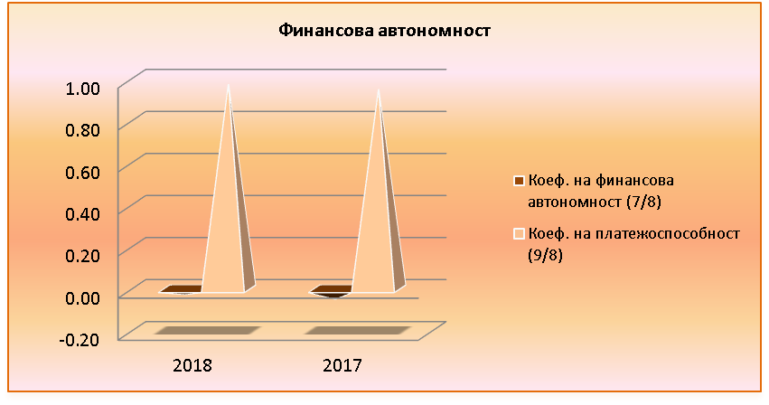
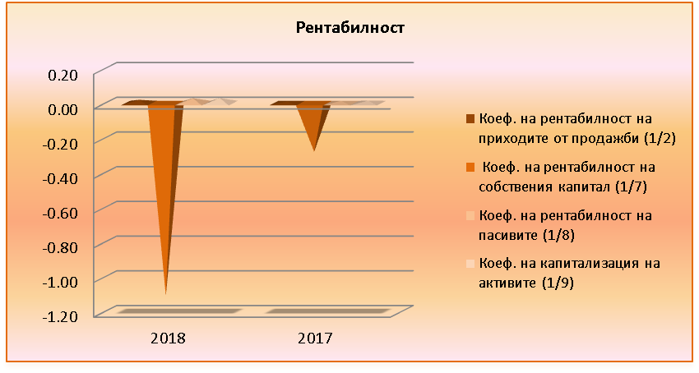

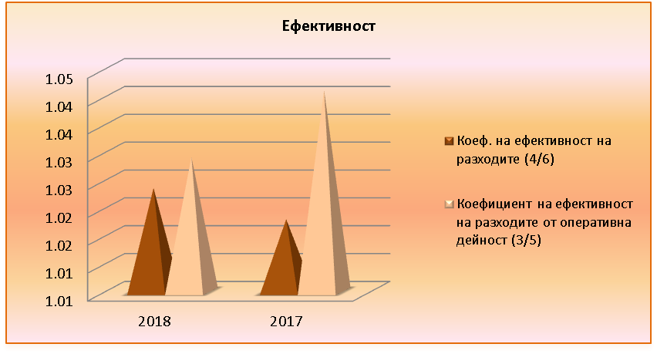
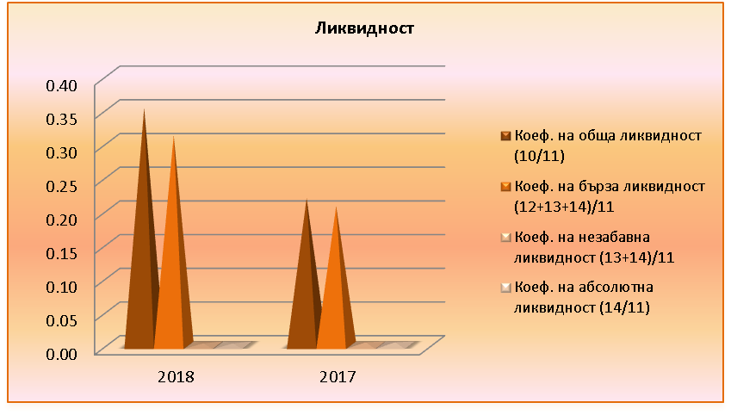

Стойността на дружеството за 2018 г. спрямо 2017 г. е както следва:
 |  | (лева)
 | 2018 | 2017
Стойност на 100% от собствения капитал | -27 000 | -57 000
Брой дялове | 3 147 | 3 147
Стойност на 1 дял | -8.58 | -18.11

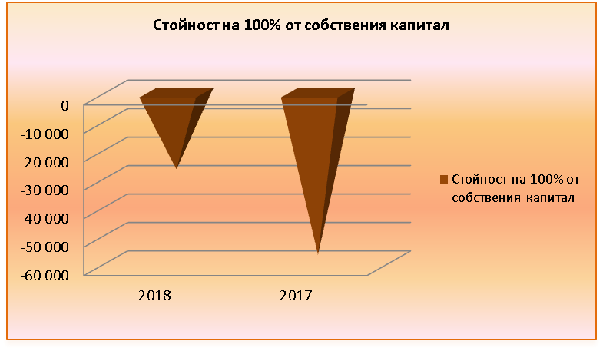
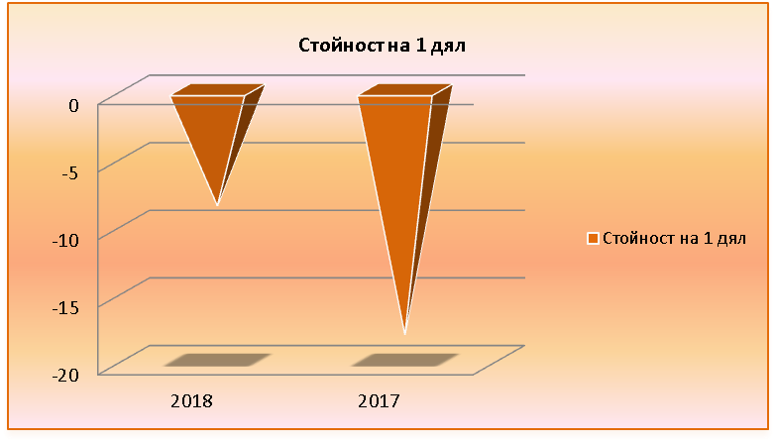

- Нефинансови показатели

- Организационна структура
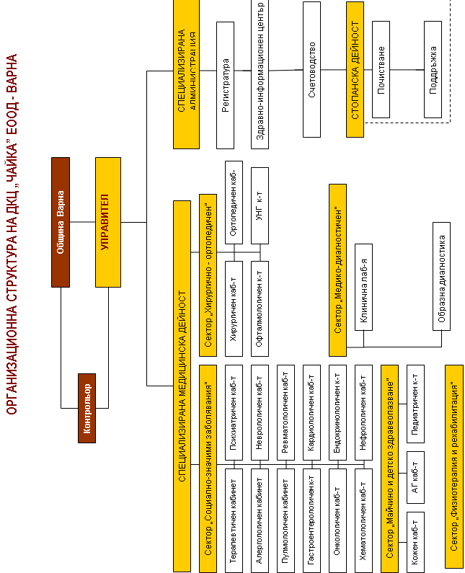

- Численост и структура на персонала:
 |  | (брой)
Категория | 2018 | 2017
Общо, в т.ч. | 48 | 44.04
Ръководни служители | 3.81 | 4
Аналитични специалисти | 32.72 | 29.87
Приложни специалисти | 3.74 | 3.36
Помощен персонал | 4.73 | 3.06
Персонал зает с услуги/оператори на машини | 1.08 | 1.75
Нискоквалифицирани работници | 1.92 | 2

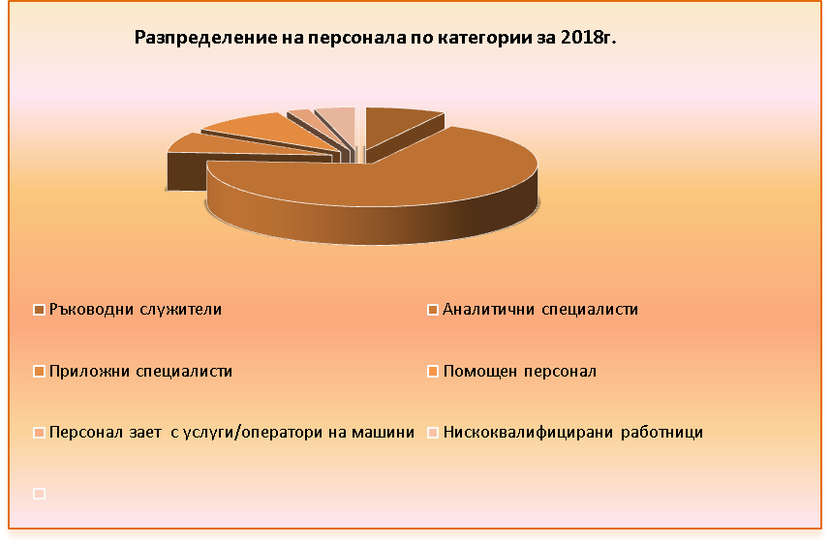

- Производителност на труда:

- Рентабилност на труда:

- Издръжка на едно лице от средносписъчния състав на персонала:

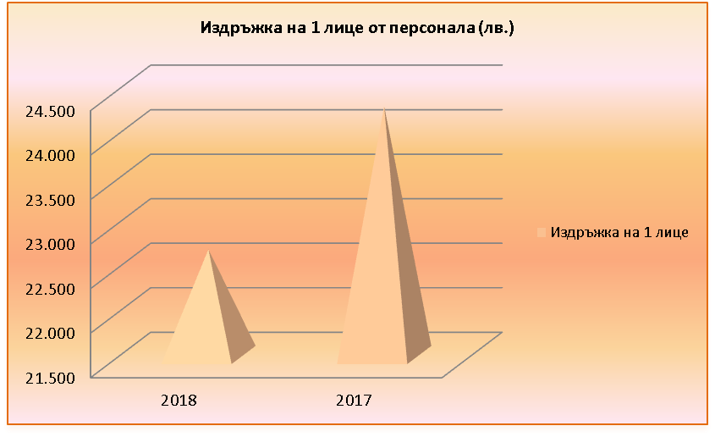

- Картина за издръжка на едно лице от средносписъчния състав на персонала спрямо производителност на труда и рентабилност на труда:
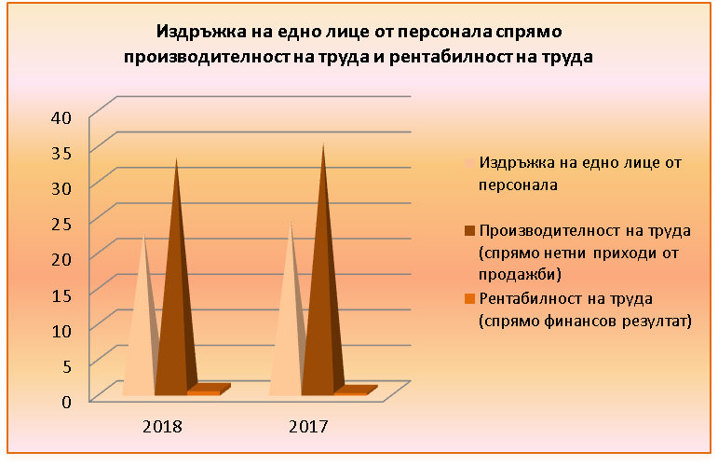

- Политика по опазване на околната среда

„ДКЦ Чайка” ЕООД полага усилия за постигане на непрекъснато подобрение на екологичните показатели и резултатността си спрямо околната среда при при осъществяване на дейността си, в производството и предлагането на стоки/ продукти / услуги

Основните принципи и приоритети на политиката по опазване на околната среда са:
- оценка влиянието върху околната среда на осъществяваните от дружеството дейности, предлаганите стоки /продукти / услуги;
- съответствие с нормативните изисквания по опазване на околната среда, имащи отношение към дейностите и процесите на дружеството и техните аспекти;
- спазване на всички нормативни актове и вътрешни разпоредби за опазване на околната среда;
- Следена на ключовите характеристики на процесите и дейностите, имащи значимо въздействие върху околната среда и вземане на предпазни мерки срещу потенциално замърсяване на околната среда;
- представяне на пазара на екологично безопасни продукти и услуги, в които не се използват или се използват по-малко вредни вещества, които изискват по-малко природни ресурси и консумират по-малко енергия;
- икономия на енергия, материали и хартия във всички дейности;
- ефективно управление на генерираните отпадъци, намаляването и рециклирането им;
- ангажираността и съпричастността на работещите в дружестовото по отношение на политика за опазване на околната среда;
- обучение и засилване на персоналната отговорност на работещите към опазване на околната среда;
- популяризация на концепцията за „зелена околна среда” сред персонала, клиентите и доставчиците на дружеството.

Всички данни и стойности, използвани при изчисление на финансовите и нефинансовите показатели са представени в годишния финансов отчет на „ДКЦ Чайка” ЕООД за 2018г. и всички от съществено значение разяснения по отношение на сумите на разходите са оповестени в приложението към годишния финансов отчет.
IV. НАУЧНОИЗСЛЕДОВАТЕЛСКА И РАЗВОЙНА ДЕЙНОСТ (съгл. чл. 39, т.5 от ЗС)

През 2018 г. „ДКЦ Чайка” ЕООД не е развивало действия, свързани с научноизследователската и развойна дейност.

V. ВАЖНИ СЪБИТИЯ, КОИТО СА НАСТЪПИЛИ СЛЕД ДАТАТА, КЪМ КОЯТО Е СЪСТАВЕН ГОДИШНИЯТ ФИНАНСОВ ОТЧЕТ (съгл. чл. 39, т. 3 от ЗС)

След съставянето на Годишния финансов отчет за отчетната 2018г. в „ДКЦ Чайка” ЕООД не са настъпили важни събития.

VI. ИНФОРМАЦИЯ ЗА СКЛЮЧЕНИ СЪЩЕСТВЕНИ СДЕЛКИ (съгл. т. 3 от Приложение № 10)

През отчетната 2018г. в „ДКЦ Чайка” ЕООД не е сключило съществени сделки.

VII. СДЕЛКИ, СКЛЮЧЕНИ МЕЖДУ „ДКЦ Чайка” ЕООД и СВЪРЗАНИ ЛИЦА, СДЕЛКИ ИЗВЪН ОБИЧАЙНАТА МУ ДЕЙНОСТ И СДЕЛКИ, КОИТО СЪЩЕСТВЕНО СЕ ОТКЛОНЯВАТ ОТ ПАЗАРНИТЕ УСЛОВИЯ (съгл. т. 4 от Приложение № 10)

- Информация за сключените сделки със свързани лица:

През отчетната 2018г. „ДКЦ Чайка” ЕООД е сключило следните сделки със свързани лица:

Вид на сделката | Свързано лице | Характер на свързаността | Предложение за сключване на сделката | Договор | Стойност на сделката
Целева субсидия“Превенцияна заболяванията на слуха сред деца“ | Община Варна | собственик |  | Д18001651ВН/18.10.2018 | 18 000

- Информация за сключените сделки извън обичайната дейност:

През отчетната 2018г. „ДКЦ Чайка ”ЕООД не е сключило сделки извън обичайната му дейност :

- Информация за сключените сделки, които съществено се отклоняват от пазарните условия

През отчетната 2018г. „ДКЦ Чайка”ЕООД не е сключило сделки, които съществено се отклоняват от пазарните условия.

VIII. СЪБИТИЯ И ПОКАЗАТЕЛИ С НЕОБИЧАЕН ХАРАКТЕР (съгл. т. 5 от Приложение № 10)

През отчетната 2018г. в „ДКЦ Чайка” ЕООД не са се случили събития и показатели с необичаен характер.

IX. СДЕЛКИ, ВОДЕНИ ИЗВЪНБАЛАНСОВО (съгл. т. 6 от Приложение № 10)

През отчетната 2018г. „ ДКЦ Чайка” ЕООД не е сключило сделки, водени извънбалансово.

X. ДЯЛОВИ УЧАСТИЯ на „ДКЦ Чайка“ ЕООД, ОСНОВНИ ИНВЕСТИЦИИ В СТРАНАТА И ЧУЖБИНА, ИНВЕСТИЦИИ В ДЯЛОВИ ЦЕННИ КНИЖА ИЗВЪН НЕГОВАТА ГРУПА ПРЕДПРИЯТИЯ И ИЗТОЧНИЦИТЕ / НАЧИНИТЕ НА ФИНАНСИРАНЕ (съгл. т. 7 от Приложение № 10)

- Информация за дялови участия:-Няма такива

- Информация за основните инвестиции в страната и чужбина:-Няма такива

- Информация за инвестиции в дялови ценни книжа извън групата предприятия на „ДКЦ Чайка “Е ООД:-Няма такива

XI. СКЛЮЧЕНИ от „ДКЦ Чайка“ ЕООД, ДЪЩЕРНО ДРУЖЕСТВО ИЛИ ДРУЖЕСТВО МАЙКА ДОГОВОРИ ЗА ЗАЕМ в качеството на заемополучатели (съгл. т. 8 от Приложение № 10)

- Информация за сключени от „ДКЦ Чайка“ ЕООД договори за заем:
През 2018 г. дружеството е сключило договор за банков кредит в размер на 300 000 лв.

- Информация за сключени от дъщерно дружество на „ДКЦ Чайка“ ООД договори за заем:-Няма такива

- Информация за сключени от дружество майка на „ДКЦ Чайка“ЕООД договори за заем:-Няма такива

XII. СКЛЮЧЕНИ от „ДКЦ Чайка“ ЕООД, ДЪЩЕРНО ДРУЖЕСТВО ИЛИ ДРУЖЕСТВО МАЙКА ДОГОВОРИ ЗА ЗАЕМ в качеството на заемодатели (съгл. т. 9 от Приложение № 10)

- Информация за сключени от „ДКЦ Чайка“ ЕООД договори за заем:-Няма такива

- Информация за сключени от дъщерно дружество на „ДКЦ Чайка“ ЕООД договори за заем:-Няма такива

- Информация за сключени от дружество майка на „ДКЦ Чайка“ ЕООД договори за заем:-Няма такива

- Информация за предоставени гаранции, включително на свързани лица:-Няма такива

XIII. АНАЛИЗ НА СЪОТНОШЕНИЕТО МЕЖДУ ПОСТИГНАТИТЕ ФИНАНСОВИ РЕЗУЛТАТИ, отразени във финансовия отчет за финансовата година и по-рано ПУБЛИКУВАНИ ПРОГНОЗИ ЗА ТЕЗИ РЕЗУЛТАТИ (съгл. т. 11 от Приложение № 10)

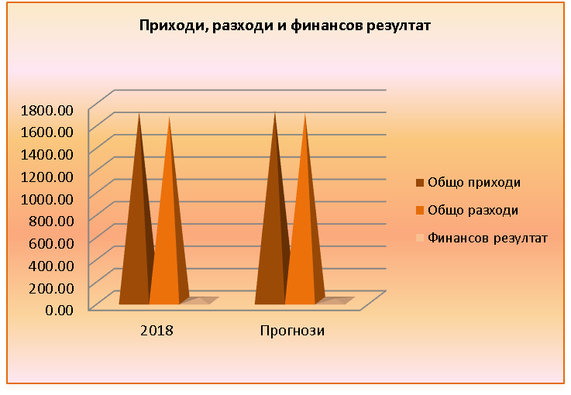

XIV. АНАЛИЗ И ОЦЕНКА НА ПОЛИТИКАТА ОТНОСНО УПРАВЛЕНИЕ НА ФИНАНСОВИТЕ РЕСУРСИ (съгл. чл.39, т.8 от ЗС и т. 12 от Приложение № 10)

- Политиката относно управление на финансовите ресурси на „ДКЦ Чайка ” ЕООД касае способността му да:
- изпълнява задълженията си навременно;
- реализира добра събираемост на вземанията;
- генерира приходи, а оттам и печалба;
- финансира приоритетно ключови инвестиционни проекти;
- да инвестира в рентабилни инвестиции.

- Политиката относно управление на финансовите ресурси на „ДКЦ Чайка ” ЕООД отчита влиянието на ключови фактори като:
- междуфирмените вземания и задължения;
- събираемост на вземанията;
- ценова политика;
- търговска политика;
- политиката на хеджиране;
- данъчна политика и ползването на данъчни облекчения;
- плащане на санкции;
- технологичната обезпеченост на дружеството;
- стимулиране и регулиране на производството и потреблението;
- пазари за реализация на произведената продукция / предлаганите услуги;
- конкурентоспособността на дружеството;
- взаимоотношения с финансово-кредитни институции;
- държавни субсидии за подпомагане на дейността;
- развитие на международните отношения.

- Политиката относно управление на финансовите ресурси на „ДКЦ Чайка ” ЕООД включва следните принципи:
- стриктно спазване на действащото законодателство;
- мониторинг на ключови финансови показатели;
- обезпечаване на мениджмънта с финансово - счетоводна информация за вземане на решения;
- своевременно осигуряване на необходимите финансови ресурси за развитие на дружеството при възможно най-изгодни условия;
- ефективно инвестиране на разполагаемите ресурси (собствени и привлечени);
- управление на капитала и активите на дружествата (включително и привлечените капитали);
- финансово обезпечаване на съхранението и просперитета на дружеството.

- Информация за задълженията на „ДКЦ Чайка ” ЕООД и възможностите за тяхното обслужване:

„ДКЦ Чайка ” ЕООД има следните задължения:

Вид | Стойност/хил.лв | Основание | Срок на погасяване
1.Към финансови предприятия | 283 | Договор за банков кредит | 3 години
2.Към Доставчици | 157 | Доставка на материали и услуги | До 1 година
3.Към персонала | 60 | Възнаграждения | До 1 година
3.Осигурителни, данъчни и др. | 40 | Осигурителни и данъчни задължения | До 1 година

„„ДКЦ Чайка ” ЕООД има следните възможности за тяхното покриване:
/хил.лв/
Стойност на вземанията | Стойност на паричните средства | Стойност на задълженията | Възможност да обслужването на задълженията
(1) | (2) | (3) | (4) = (1+2 -3)
114 | 1 | 540 | -425

От таблицата по-горе е видно, че стойността на задълженията е по-голяма от стойността на вземанията и наличните парични средства на „„ДКЦ Чайка ” ЕООД и в резултат на това, дружеството е предприело следните мерки за покриване на задълженията: Изтеглен банков кредит.
Евентуалните заплахи, пред които „ДКЦ Чайка ” ЕООД може да се изправи, включително влиянието и неговата експозиця по отношение на ценовия, кредитния и ликвидния риск и риска на паричния поток са посочени в т.II „Характеристика на дейността“, т. „Рискове, пред които дружеството е изправено“ на настоящия Годишен доклад за дейността.

Мерките, които „ДКЦ Чайка” ЕООД е предприело с оглед отстраняването им са следните:
Сключени споразумения с контрагенти за разсрочване на задълженията.

XV. ОЦЕНКА НА ВЪЗМОЖНОСТИТЕ ЗА РЕАЛИЗАЦИЯ НА ИНВЕСТИЦИОННИ НАМЕРЕНИЯ (съгл. т. 13 от Приложение № 10)

„ДКЦ Чайка ” ЕООД” има следните инвестиционни намерения и възможности за тяхното реализиране:
Инвестиционно намерение | Цел | Стойност | Начин на финансиране | Размер на разполагаемите средства | Възможни промени в структурата на финансиране
Подмяна на ВиК инсталация | Намаляване на аварии | 35000 | Целева субсидия | 0 | -
Подмяна на Ел. инсталация | Повишаване на енергийната ефективност | 45000 | Целева субсидия | 0 | -

XVI. НАСТЪПИЛИ ПРОМЕНИ В ОСНОВНИТЕ ПРИНЦИПИ НА УПРАВЛЕНИЕ (съгл. т. 14 от Приложение № 10)

През отчетната 2018г. в основните принципи на управление на „ДКЦ Чайка ” ЕООД не са настъпили промени.
XVII. ОСНОВНИТЕ ХАРАКТЕРИСТИКИ НА ПРИЛАГАНИТЕ СИСТЕМА ЗА ВЪТРЕШЕН КОНТРОЛ И СИСТЕМА ЗА УПРАВЛЕНИЕ НА РИСКА (съгл. т. 15 от Приложение № 10)

Вътрешният контрол и управлението на риска са динамични и итеративни процеси, осъществявани от управителните и надзорните органи, създадени да осигурят разумна степен на сигурност по отношение на постигане на целите на организацията в посока постигане на ефективност и ефикасност на операциите; надеждност на финансовите отчети; спазване и прилагане на съществуващите законови и регулаторни рамки.

На основание чл. 2 от Закона за финансово управление и контрол в публичния сектор при спазване на принципите за законосъобразност, добро финансово управление и прозрачност „ДКЦ Чайка ” ЕООД има разработена и функционираща система за финансово управление и контрол, включваща политики и процедури с цел да се постигне разумна увереност, че целите на дружеството са постигнати чрез:
- съответствие със законодателството, вътрешните актове и договори;
- надеждност и всеобхватност на финансовата и оперативната информация;
- икономичност, ефективност и ефикасност на дейностите;
- опазване на активите и информацията.

Разработената система на „ДКЦ Чайка ” ЕООД гарантира правилното идентифициране на рисковете, свързани с дейността на дружеството и подпомага ефективното им управление, обезпечава адекватното функциониране на системите за отчетност и разкриване на информация.

Основните елементи и характеристики на системата на „ДКЦ Чайка ” ЕООД включва следните взаимосвързани елементи:

Елементи | Принципи
Контролна среда | 1. личната почтеност и професионална етика на ръководството и персонала на организацията;  2. управленската философия и стил на работа;  3. организационната структура, осигуряваща разделение на отговорностите, йерархичност и ясни правила, права, задължения и нива на докладване;  4. политиките и практиките по управление на човешките ресурси;  5. компетентността на персонала.
Управление на риска | 1. идентифициране, оценяване и контролиране на потенциални събития или ситуации, които могат да повлияят негативно върху постигане целите на организацията, и е предназначено да даде разумна увереност, че целите ще бъдат постигнати.  2. организиране, документиране и докладване пред компетентните органи предприетите мерки за предотвратяване риска от измами и нередности, засягащи финансовите интереси на Европейските общности.
Контролни дейности | 1. процедури за разрешаване и одобряване;  2. разделяне на отговорностите по начин, който не позволява един служител едновременно да има отговорност по одобряване, изпълнение, осчетоводяване и контрол;  3. система за двоен подпис, която не разрешава поемането на финансово задължение или извършване на плащане без подписите на ръководителя на организацията и лицето, отговорно за счетоводните записвания;  4. правила за достъп до активите и информацията;  5. предварителен контрол за законосъобразност, който може да се извършва от назначени за целта финансови контрольори или други лица, определени от ръководителя на организацията;  6. процедури за пълно, вярно, точно и своевременно осчетоводяване на всички операции;  7. докладване и проверка на дейностите - оценка на ефикасността и ефективността на операциите;  8. процедури за наблюдение;  9. правила за управление на човешките ресурси;  10. правила за документиране на всички операции и действия, свързани с дейността на организацията;  11. правила за спазване на лична почтеност и професионална етика.
Информация и комуникация | 1. идентифициране, събиране и разпространяване в подходяща форма и срокове на надеждна и достоверна информация, която да позволява на всяко длъжностно лице да поеме определена отговорност;  2. ефективна комуникация, която да протича по хоризонтала и вертикала до всички йерархични нива на организацията;  3. изграждане на подходяща информационна система за управление на организацията с цел свеждане до знанието на всички служители на ясни и точни указания и разпореждания по отношение на ролята и отговорностите им във връзка с финансовото управление и контрол;  4. прилагане на система за документиране и документооборот, съдържаща правила за съставяне, оформяне, движение, използване и архивиране на документите;  5. документиране на всички операции, процеси и трансакции с цел осигуряване на адекватна одитна пътека за проследимост и наблюдение;  6. изграждане на ефективна и навременна система за отчетност, включваща: нива и срокове за докладване; видове отчети, които се представят на ръководството; форми на докладване при откриване на грешки, нередности, неправилна употреба, измами или злоупотреба.
Мониторинг | 1. Текущо наблюдение, самооценка и вътрешен одит

Като част от принципите на мониторинга, вътрешният одит е независима и обективна дейност за предоставяне на увереност и консултиране, предназначена да носи полза и да подобрява дейността на дружеството. Вътрешният одит помага на организацията да постигне целите си чрез прилагането на систематичен и дисциплиниран подход за оценяване и подобряване ефективността на процесите за управление на риска, контрол и управление. На основание чл. 12, ал. 1 и ал. 2 от Закона за вътрешния одит в публичния сектор „ДКЦ Чайка ” ЕООД разработва звено за вътрешен одит с основни функции и задачи да:
- идентифицира и оценява рисковете в дружеството;
- оценява адекватността и ефективността на системите за финансово управление и контрол по отношение на:
  - идентифицирането, оценяването и управлението на риска от ръководството на дружеството;
  - съответствието със законодателството, вътрешните актове и договорите;
  - надеждността и всеобхватността на финансовата и оперативната информация;
  - ефективността, ефикасността и икономичността на дейностите;
  - опазването на активите и информацията;
  - изпълнението на задачите и постигането на целите;
- дава препоръки за подобряване на дейностите в дружеството.

Една от основните цели на системата за финансово управление и контрол и звеното за вътрешен одит е да подпомага мениджмънта и други заинтересовани страни при оценка надеждността на финансовите отчети на дружеството.

Основните характеристики на системата за финансово управление и контрол в процеса на изготвяне на финансовия отчет за 2018г., са:
Компоненти | Принципи
Среда на контрол | Определяне на средата, в която дружеството функционира:  - индустия, регулаторни фактори, обща рамка за финансово отчитане;  - естеството на предприятието – дейност, собственост, организационно – управленска структура, инвестиционна политика, структура на финансиране;  - избор и прилагане на счетоводната политика;  - бизнес намерения / бизнес програма и резултати;  - оценка на финансовите показатели.
Оценка на риска | Идентифициране и оценка на рисковете от съществени отклонения на ниво „финансов отчет“ и „вярност на отчитане на сделки и операции, салда по сметки и оповестявания“.
Контрол на дейностите | Спазване на правилата и процедури, кореспондиращи с:  - Оторизацията;  - Прегледите на резултатите от дейността;  - Обработка на информацията;  - Физическите контроли;  - Разпределение на задълженията
Информация и комуникация | Прилагане на информационните системи – автоматизирани или неавтоматизирани за: иницииране, отразяване, обработка и отчитане на сделки и операции или други финансови данни, включени във финансовия отчет; осигуряване и навременност, наличие и точност на информацията, анализ, текущо наблюдение на резултатите от дейността, политиките и процедурите, ефективното разпределение на задълженията чрез приложимите системи за сигурност в приложимите програми, бази данни и операционна система, вътрешния и външния обмен на информацията.
Дейности по мониторинга | Текущо наблюдение на въведените системи и контроли, тяхната ефективност във времето, извеждане на проблеми или очертаване на области, нуждаещи се от подобрение.

XVIII. ПРОМЕНИ В УПРАВИТЕЛНИТЕ И НАДЗОРНИТЕ ОРГАНИ (съгл. т. 16 от Приложение № 10)
През отчетната 2018г. в управителните и надзорните органи на „ДКЦ Чайка ” ЕООД не са настъпили промени.

XIX. РАЗМЕР НА ВЪЗНАГРАЖДЕНИЯТА, НАГРАДИТЕ И/ИЛИ ПОЛЗИТЕ НА ВСЕКИ ОТ ЧЛЕНОВЕТЕ НА УПРАВИТЕЛНИТЕ И КОНТРОЛНИТЕ ОРГАНИ (т. 17 от Приложение № 10)

- Информация за получените възнаграждения на членовете на управителните и контролните органи на „ДКЦ Чайка ” ЕООД :

Получател | Сума в лева | Основание
Управител | 47266 | Договор
Контрольор | 7775 | Договор

- Информация за получените непарични възнаграждения на членовете на управителните и контролните органи на „ДКЦ Чайка ” ЕООД :-Няма такива
- Информация за условни възнаграждения, възникнали през годината на членовете на управителните и контролните органи на „ДКЦ Чайка ” ЕООД:-Няма такива
- Информация за разсрочени възнаграждения, възникнали през годината на членовете на управителните и контролните органи на „ДКЦ Чайка ” ЕООД :-Няма такива
- Информация за дължимите от „ДКЦ Чайка ” ЕООД суми за изплащане на пенсии, обезщетения при пенсиониране или други подобни обезщетения:- Няма такива
- Информация за дължимите от дъщерните дружества суми за изплащане на пенсии, обезщетения при пенсиониране или други подобни обезщетения:-Няма такива

XX. ИЗВЕСТНИ НА „ДКЦ Чайка ” ЕООД ДОГОВОРЕНОСТИ, в резултат на които в бъдещ период могат да настъпят промени в притежавания относителен дял дялове от настоящи съдружници (съгл. т. 19 от Приложение № 10)

На „ДКЦ Чайка ” ЕООД не са известни договорености (включително и след приключване на финансовата година), в резултат на които в бъдещ период могат да настъпят промени в притежавания относителен дял дялове от настоящи съдружници:

XXI. ИНФОРМАЦИЯ ЗА ВИСЯЩИ СЪДЕБНИ, АДМИНИСТРАТИВНИ И АРБИТРАЖНИ ПРОИЗВОДСТВА (съгл. т. 20 от Приложение № 10)

- Информация за висящи съдебни, административни или арбитражни производства, касаещи негови задължения в размер най-малко 10 на сто от собствения му капитал-Няма такива
- Информация за висящи съдебни, административни или арбитражни производства, касаещи негови вземания в размер най-малко 10 на сто от собствения му капитал-Няма такива

XXII. ПЕРСПЕКТИВИ ЗА РАЗВИТИЕ НА „ДКЦ Чайка ” ЕООД (съгл. чл. 39, т.4 от ЗС)

Мисия: Мисията на „ДКЦ ЧАЙКА” – Варна е да задоволява потребностите от специализирана медицинска помощ на населението от Варненския регион в съответствие с медицинските стандарти и правилата за добра медицинска практика, допълнено с персонално внимание и сърдечно отношение.
Мисията е съобразена с основните елементи на бизнеса, като потребители, пазари, производствени мощности и други. Мисията е израз на смисъла на съществуване и ценностната система на фирмата.

Мисията е съобразена с основните елементи на бизнеса, като клиенти, пазари, производствени мощности и други. Мисията е израз на смисъла на съществуване и ценностната система на фирмата. Дава отговор на въпросите: „Какъв е бизнеса?”, „Какъв е потребителят?”, „Какво е ценно за него?”, „Какъв ще бъде бизнесът ни?”, „Какъв би трябвало да бъде?”.

Основна дейност | - Специализирана извънболнична медицинска помощ
Клиенти | - РЗОК  - Пациенти  - Здравноосигурителни фондове и фирми
Пазарен обхват | Обхватът на пазара включва клиенти от:  - предимно жители от район Приморски, ж.к. Чайка, ж.к. Бриз, ж.к. Левски и курортните комплекси северно от гр. Варна  - Пациенти, ползващи профилактични прегледи съгласно Наредба № 3 за предварителните и периодични медицински прегледи на работниците и служителите;  - Пациенти, обслужвани по договори, сключени с работодателите им.  Потенциални клиенти, към които ще се насочат маркетингови услилия в бъдеще:  - Пациенти, ползващи профилактични прегледи и жители от други райони  Поддържане на изградена търговска мрежа
Конкуренти | - Диагностично консултативни центрове  - Специализирани болници за активно лечение;  - Многопрофилни болници за активно лечение;  - Медицински центрове;  - Индивидуални специализирани медицински практики
Производствени мощности: | - висока квалификация на персонала;  - наличие на апаратура за осъществяване на високоспециализирани дейности, съвременно медицинско оборудване и добра база;  - висок процент на реализирани първични прегледи;  - добре развита физиотерапевтична дейност  - център за образна диагностика и клинична лаборатория  - достъпна среда за пациенти
Стратегии:
- Стратегия за пазарно развитие:
- обслужване на значителна част от населението на Варненския регион и задоволяване на здравните потребности, отчитайки специфичните особености на аудиторията и възможностите за комуникация с тях;
- разкриване на възможности за най-съвременна диагностика и лечение;
- разкриване на възможности за научна медицинска дейност;
- запазване на сегашния пазар и завоюване на нови пазарни сегменти;
- изготвяне на нова рекламна стратегия;
- разширяване на портфейла от предлаганите здравни услуги и обхващане на по голям пакет, покриван от РЗОК;
- акцентиране върху удовлетвореността на пациента;
- въвеждане на абонаментно обслужване.
- Предлагане на конкурентни цени;
- Бизнес сътрудничество;

- Стратегия на вътрешно развитие:
- Оптимизиране на оперативните разходи;
- Увеличаване производителността и рентабилността на труда;
- Повишаване квалификацията на служителите;
- Сключване на договори със застрахователни фирми за медицински застраховки (доброволни);
- разширяване на клиничната лаборатория;
- доусъвършенстване на информационната система;
- осъвременяване на наличната апаратура;
- разширяване на някои специализирани медицински дейности и привличане на нови специалисти;
- развитие на взаимоотношенията със семейните и денталните лекари;
- активна работа по проекти и програми на Европейския съюз;

3. Страгения за концентрация / специализация / ограничаване на дейността, закриване на дейности, други ограничителни мероприятия.
Цели:
- Краткосрочни:
- по отношение на финансовата стабилност - погасяване на просрочените задължения съгласно постигнатите договорености с доставчиците и 100% събираемост на вземанията;
- Дългосрочни:
- оптимизиране на разходите

Маркетингова дейност:
В дружеството има разработени политики, свързани със стратегически / тактически маркетинг. В стратегическия маркетинг водещи са продукта и целевите групи, за които е предназначен. Тактическият маркетинг засяга цената, позиционирането и промоционалните дейности.

Стратегически маркетинг | Тактически маркетинг
- Познаване на клиентите/ целевата аудитория; | - Реклама и промоции;
- Познаване в детайли характеристиките на
продуктите / услугите; | - Интернет маркетинг;
- Мониторинг на конкуренцията и конкурентните оферти; | - Ценообразуване;
- Налаганена търговската марка. | - Управление на връзките с клиенти.

Фирмени политики:

Продуктова политика:
- Високо качество на предлаганите услуги;
- Стриктно спазване срока за изпълнение;
- Използване на материали с доказано качество;
- Продуктова стратегия за позициониране

Пласментна политика:
- Преки канали за реализация;
- Резервационна система;
- Присъствие на потребителски и индустриален сегмент;
- Разработване на непреки канали за реализация на услугите;

Ценова политика:
- Следящи конкуренцията цени;
- Използване на “Пазарно-ориентиеран метод на ценообразуване”;
- Прилагане на метод в ценообразуването “Разходи Плюс”;
- Принцип на ценови отстъпки;
- Преференциални цени за контрагенти с дългосрочна договореност;
- Система на отстъпки за количества;

Рекламна политика:
- Рекламен бюджет, обвързан с реализираните приходи;
- Рекламен канал на принципа на снежната топка, т.е. клиент = доволен клиент = двама клиенти;
- ПР дейности;
- Управление на връзките с клиенти;
- Прилаган промоционален микс (комбинация от: Реклама + Лични продажби + Стимулиране на продажбите + PR активност);

Договорна политика:
- Дългосрочно договаряне с клиенти;
- Дългосрочно договаряне с доставчици;
- Договорни отношения с постоянните клиенти;
- Сключване на договори за сделки от съществено значение за дейността на дружеството

Кадрова политикa:
- Поддържане на оптимална структура на персонала в зависимост от дейността на дружеството;
- Развитие на персонала (увеличаване / намаляване);
- Принцип на съвместяване на длъжности;
- Квалификация и преквалификация на персонала;
- Ротиране на длъжности;

Социална политика:
- Насърчаване на социалния статус на работещите в дружеството;
- Подобряване условията на труд;
- Стимулираща система за персонала;
- Социални придобивки за служителите;

Фирмена култура:
- Лоялност към продукта, клиента и фирмата;
- Тийм билдинг програми;
- Фирмени ценности и традиции;

Екологична политика:
- Прилагане на мерки за техническо подобрение, осигуряващо съответствие с екологичното законодателство;
- Предотвратяване и намаляване на риска за човешкото здраве чрез създаване на безопасни условия на труд;

Инвестиционна политика:
- Стратегически хоризонт на инвестициите;
- Модернизиране и степен на обновяване на материалната базата;
- Целесъобразност и приоритет на ключови инвестиционни мероприятия.

Планиране на фирмените политики:

Фирмени политики | От (дата) | До (дата) | Ръководител | Отдел
Продуктова политика | 01.01.2018 | 31.12.2019 | Управител | Администрация
Пласментна политика | 01.01.2018 | 31.12.2018 | Управител | Администрация
Ценова политика | 01.01.2018 | 31.12.2019 | Управител | Администрация
Рекламна политика | 01.01.2018 | 31.12.2019 | Управител | Администрация
Кадрова и социална политика | 01.01.2018 | 31.12.2019 | Управител | Администрация
Инвестиционна политика | 01.01.2018 | 31.12.2019 | Управител | Администрация

Прогнозни финансови резултати:
